Анкета животного без владельца от 24.02.2025 г.

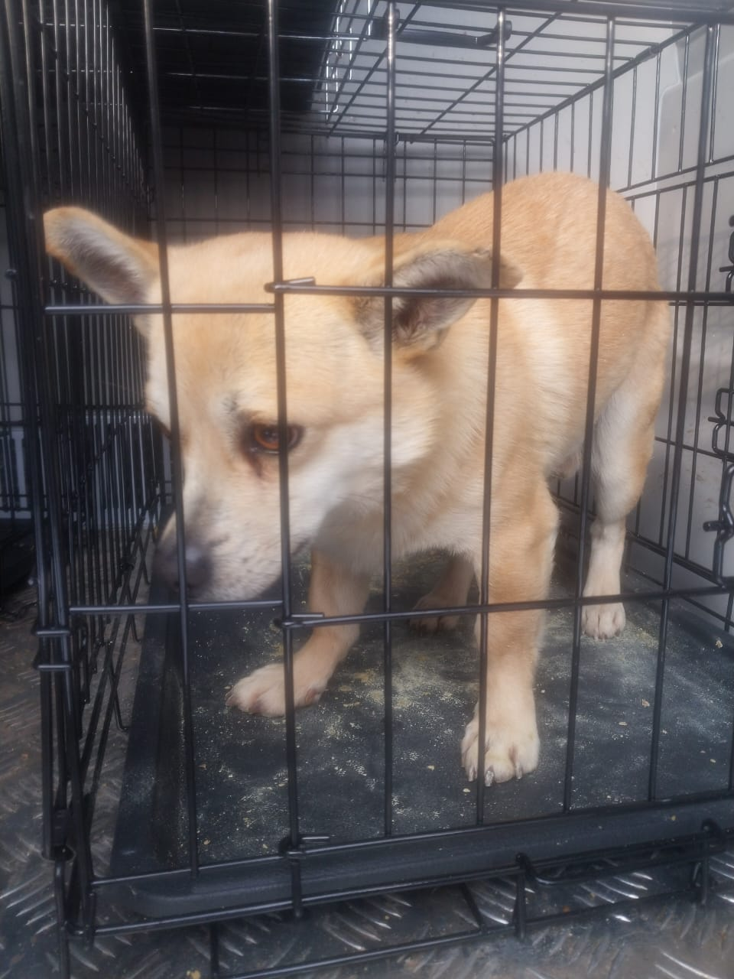 | Дата отлова, место (район, улица) | 24.02.2025 г.  с.Труновское
 | Вид, пол животного | Кобель
 | Окрас животного | Рыжий
 | Инд. номер/маркировка животного
 | Дата операции

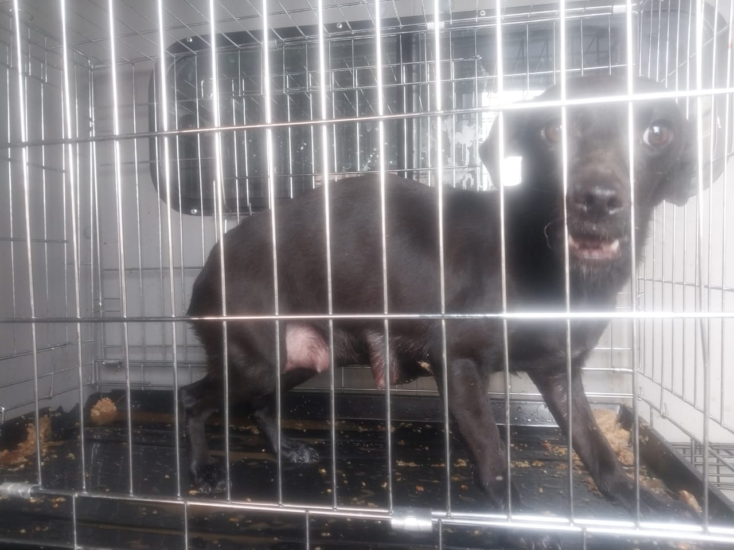 | Дата отлова, место (район, улица) | 24.02.2025 г.  с.Донское
 | Вид, пол животного | Сука
 | Окрас животного | Черная
 | Инд. номер/маркировка животного
 | Дата операции

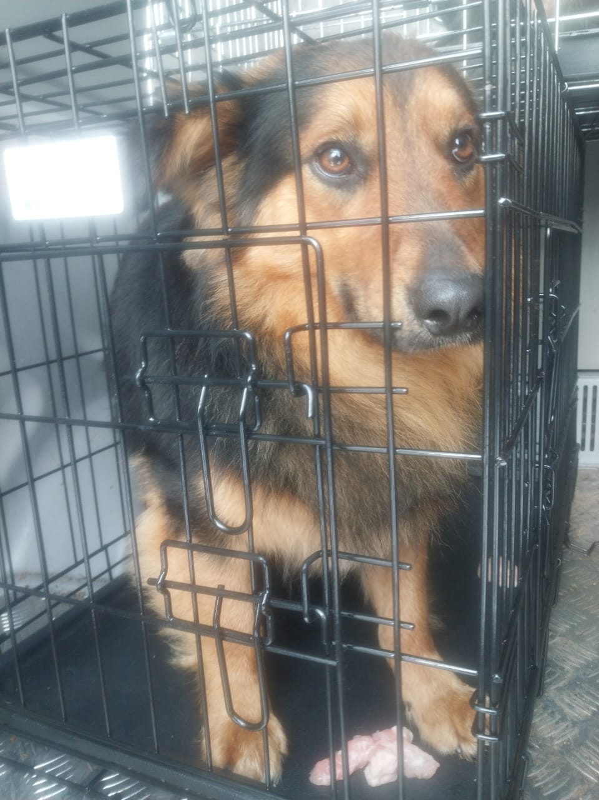 | Дата отлова, место (район, улица) | 24.02.2025 г.  С.Донское
 | Вид, пол животного | Кобель
 | Окрас животного | Черно-рыжий
 | Инд. номер/маркировка животного
 | Дата операции

